Технические характеристики
- Напряжение питания: DC 10,5 – 14 В.
- Частота вращения: 10 Гц (600 с⁻¹)
- Уровень шума: <45 Дб.
- Резервный источник питания: литиевая батарейка CR2032, 3В.

Устранение неполадок
Признак | Возможная причина | Решение проблемы
Часы сами по себе включаются/отключаются | Включена опция автоматического включение/выключение | Выключить в меню эту опцию
Часы не включаются при нажатии кнопки включения на пульте | Датчик пульта ДУ прикрыт ротором | Повернуть ротор, чтобы он не заслонял датчик
При включении часы издают три звуковых сигнала | Нечто препятствует движению ротора | Освободить ротор
Часы не сохраняют время и дату | Разрядилась батарейка резервного питания | Поменять батарейку

Инструкция по эксплуатации часов с механической разверткой
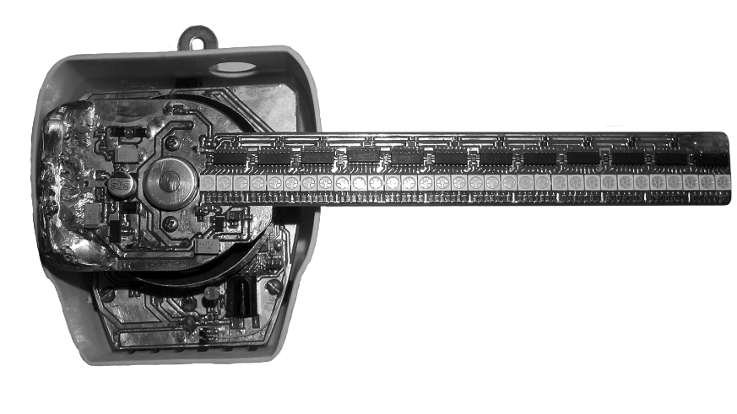

Меры безопасности при эксплуатации
При работе устройства происходит вражение подвижной части (ротора), которая может нанести травму. Запрещено прикасаться к устройству при его вращении во избежании травмы. Беречь от детей.

Характеристики
- Управление работой: через инфракрасный пульт дистанционного управления;
- Три режима отображения часов:
- Цифровые часы с датой;
- Стрелочные часы;
- Комбинированный режим (стрелочные часы вместе с цифровыми часами и датой);
- Режим метронома
- Часы сохраняют счет при отключении от сети;
- Цифровая коррекция часов;
- Автоматическое регулирование яркости часов (в темном помещении яркость будет снижена, в светлом - повышена);
- Автоматическое включение и выключение часов в зависимости от времени суток (настраивается в меню);
- Подача звукового сигнала в начале каждого часа (настраивается в меню);

Устройство и принцип работы
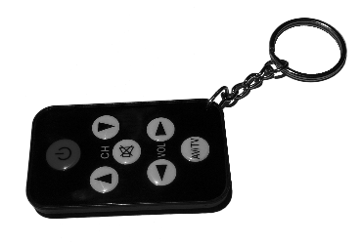
Формирование изображения происходит путем механической развертки. Двигатель вращает ротор (плату со светодиодами) со скоростью 10 об/сек. В каждый данный момент времени горит определенная группа светодиодов, но глаз в силу своей инерционности воспринимает изображение целиком.

Управление часами осуществляется с инфракрасного пульта дистанционного управления.

Кнопка | Режим | Назначение
 |  | Включение/выключение часов
 |  | Включение/выключение метронома
 |  | Вход/выход из режима Меню
 | Меню | Навигация по меню
 | Метроном | Изменение темпа метронома на -1 единицу
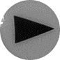 | Меню | Навигация по меню
 | Метроном | Изменение темпа метронома на +1 единицу
 | Меню | Навигация по меню/изменение параметров
 | Часы | Изменение режима отображения часов
 | Метроном | Изменение темпа метронома на +10 единиц
 | Меню | Навигация по меню/изменение параметров
 | Часы | Изменение режима отображения часов
 | Метроном | Изменение темпа метронома на -10 единиц
Режим меню:

